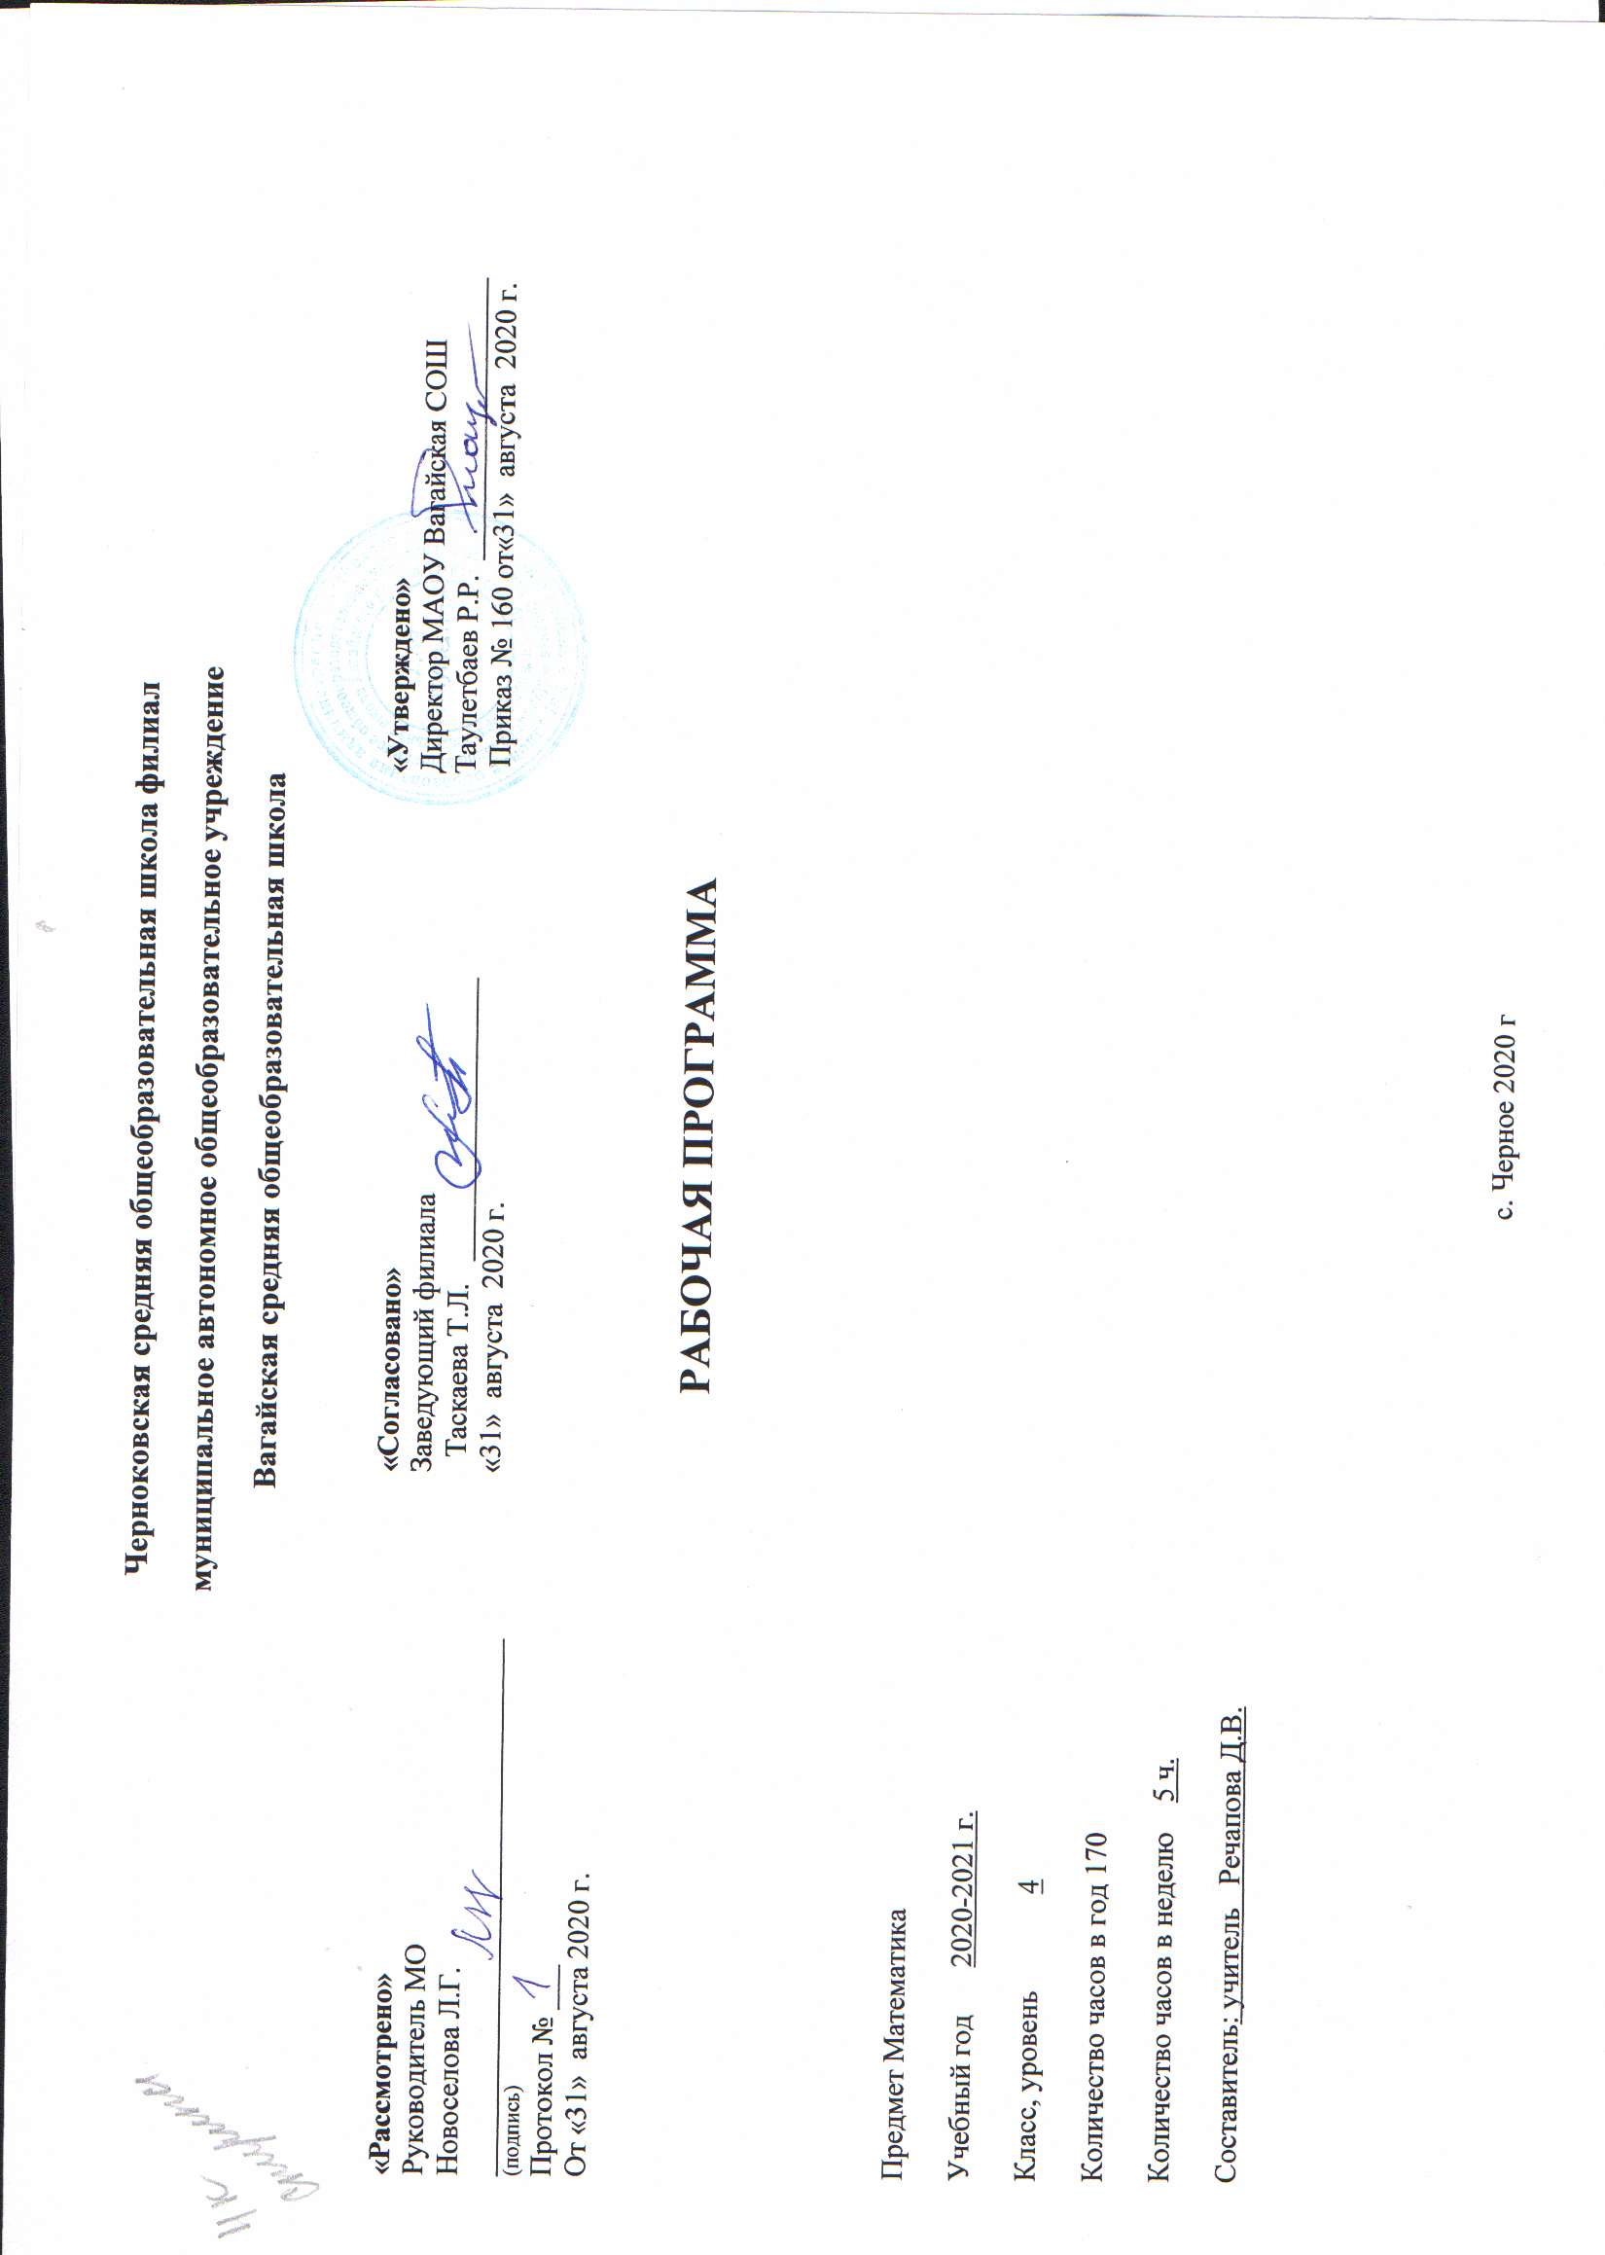
1. Планируемые результаты освоения предмета.
Программа обеспечивает достижение выпускниками начальной школы следующих базовых учебных действий и предметных результатов.
Базовые учебные действия, формируемые у младших школьников, обеспечивают, с одной стороны, успешное начало школьного обучения и осознанное отношение к обучению, с другой - составляют основу формирования в старших классах более сложных действий, которые содействуют дальнейшему становлению ученика как субъекта осознанной активной учебной деятельности на доступном для него уровне.
Личностные учебные действия обеспечивают готовность ребенка к принятию новой роли ученика, понимание им на доступном уровне ролевых функций и включение в процесс обучения на основе интереса к его содержанию и организации.
Коммуникативные учебные действия обеспечивают способность вступать в коммуникацию со взрослыми и сверстниками в процессе обучения.
Регулятивные учебные действия обеспечивают успешную работу на любом уроке и любом этапе обучения. Благодаря им создаются условия для формирования и реализации начальных логических операций.
Познавательные учебные действия представлены комплексом начальных логических операций, которые необходимы для усвоения и использования знаний и умений в различных условиях, составляют основу для дальнейшего формирования логического мышления школьников.
Личностные учебные действия:
- осознание себя как ученика, заинтересованного посещением школы, обучением, занятиями, как члена семьи, одноклассника, друга;
способность к осмыслению социального окружения, своего места в нем, принятие соответствующих возрасту ценностей и социальных ролей; положительное отношение к окружающей действительности;
- готовность к организации взаимодействия с ней и эстетическому ее восприятию; целостный, социально ориентированный взгляд на мир в единстве его природной и социальной частей;
- самостоятельность в выполнении учебных заданий, поручений, договоренностей; понимание личной ответственности за свои поступки на основе представлений о этических нормах и правилах поведения в современном обществе; готовность к безопасному и бережному поведению в природе и обществе.
Коммуникативные учебные действия:
- вступать в контакт и работать в коллективе (учитель - ученик, ученик – ученик, ученик – класс, учитель класс);
- использовать принятые ритуалы социального взаимодействия с одноклассниками и учителем; обращаться за помощью и принимать помощь;
- слушать и понимать инструкцию к учебному заданию в разных видах деятельности и быту;
- сотрудничать со взрослыми и сверстниками в разных социальных ситуациях; доброжелательно относиться, сопереживать, конструктивно взаимодействовать с людьми; договариваться и изменять свое поведение с учетом поведения других участников спорной ситуацию
Регулятивные учебные действия:
- входить и выходить из учебного помещения со звонком;
- ориентироваться в пространстве класса (зала, учебного помещения); пользоваться учебной мебелью; адекватно использовать ритуалы школьного поведения (поднимать руку, вставать и выходить из-за парты и т. д.);
- работать с учебными принадлежностями (инструментами, спортивным инвентарем) и организовывать рабочее место;
- передвигаться по школе, находить свой класс, другие необходимые помещения; принимать цели и произвольно включаться в деятельность, следовать предложенному плану и работать в общем темпе;
- активно участвовать в деятельности, контролировать и оценивать свои действия и действия одноклассников;
- соотносить свои действия и их результаты с заданными образцами, принимать оценку деятельности, оценивать ее с учетом предложенных критериев, корректировать свою деятельность с учетом выявленных недочетов.
Познавательные учебные действия:
- выделять существенные, общие и отличительные свойства предметов;
- устанавливать видо-родовые отношения предметов;
- делать простейшие обобщения, сравнивать, классифицировать на наглядном материале; пользоваться знаками, символами, предметами-заместителями;
- читать; писать; выполнять арифметические действия; наблюдать; работать с информацией (понимать изображение, текст, устное высказывание, элементарное схематическое изображение, таблицу, предъявленные на бумажных и электронных и других носителях).
Предметные результаты:
При изучении предмета математика, должны быть сформированы следующие знания и умения:
- знать наизусть таблицу умножения и соответствующие случаи деления, названия компонентов умножения и деления;
- уметь пользоваться переместительным свойством умножения;
- называть, читать и записывать числа в пределах 100;
- сравнивать изученные числа;
- самостоятельно выполнять сложение и вычитание чисел в пределах 100 с переходом через разряд;
- знать порядок действий в примерах со скобками и без скобок;
- увеличивать и уменьшать числа на несколько единиц и в несколько раз;
- самостоятельно решать составные арифметические задачи в 2 действия;
- находить неизвестные компоненты сложения и вычитания, пользоваться микрокалькулятором;
- выполнять сложение и вычитание чисел, выраженных двумя единицами длины, времени;
- знать виды линий, углов; свойства сторон и углов прямоугольника и квадрата;
- строить ломаную линию, состоящую из нескольких звеньев и находить ее длину;
- определять время по часам с точностью до 5 минут.
2. Содержание учебного предмета.
1. Нумерация
Таблица разрядов, классы. Простые и составные числа. Числовые выражения.
2.Числа от 1 до 100. Сложение и вычитание
Сложение и вычитание чисел в пределах 100 без перехода через разряд.
Сложение двузначного числа с однозначным и вычитание однозначного числа из двузначного с переходом через разряд.
Письменное сложение и вычитание двузначных чисел с переходом через разряд.
Присчитывание и отсчитывание по 3, 6, 9, 4, 8, 7.
3. Таблица умножения и деления
Таблица умножения чисел 3, 4, 5, 6, 7, 8, 9. Таблица деления на 3, 4, 5, 6, 7, 8, 9 равных частей. Взаимосвязь умножения и деления.
Названия компонентов умножения и деления в речи учащихся.
Простая арифметическая задача на увеличение (уменьшение) числа в несколько раз.
Зависимость между стоимостью, ценой, количеством.
4. Составные задачи, решаемые двумя арифметическими действиями.
5. Умножение чисел 1 и 0, на 1 и 0, деление 0 и деление на 1, на 10
Умножение 1, 0, 10 и на 1, 0, 10.
Деление 0, деление на 1, на 10.
6. Единицы измерения и их соотношения
Единица (мера) длины миллиметр. Обозначение: 1 с. Соотношение: 1 см = 10 мм.
Единица (мера) массы – центнер. Обозначение – 1 ц. Соотношение: 1ц = 100 кг.
Единица (мера) времени – секунда. Соотношение: 1 мин. = 60 сек. Секундомер. Определение времени по часам с точностью до 1 мин. Двойное обозначение времени.
7. Геометрический материал
Замкнутые и незамкнутые кривые: окружность, дуга.
Ломаные линии: замкнутая, незамкнутая. Граница многоугольника – замкнутая ломаная линия. Измерение отрезков ломаной и вычисление ее длины. Построение отрезка, равного длине ломаной. Построение ломаной по данной длине ее отрезков.
Взаимное положение на плоскости геометрических фигур (пересечение, точки пересечения). Прямоугольник и квадрат. Квадрат как частный случай прямоугольника.
Построение прямоугольника (квадрата) с помощью чертёжного треугольника.
Название сторон прямоугольника: основания, боковые стороны, противоположные, смежные стороны.
8. Итоговое повторение
- Тематическое планирование учебного предмета.
№ п/п | Наименование раздела | Кол- во часов
1. | Второй десяток. Повторение. | 9 ч
2. | Сложение и вычитание чисел в пределах 100 без перехода через разряд. | 14 ч
3. | Сложение и вычитание чисел в пределах 100 с переходом через разряд. | 22 ч
4. | Умножение и деление. | 35 ч
5. | Сотня. Нумерация. | 18 ч
6. | Сложение и вычитание с переходом через разряд | 52 ч
7. | Повторение пройденного за год | 12 ч
8. | Геометрический материал. | 8 ч
 | Итого | 170ч

№ п/п | Тема урока | Количество часов
1 | 1 четверть. Повторение . Нумерация чисел в пределах 100. | 1
2 | Сложение и вычитание однозначных чисел с переходом через десяток. | 1
3 | Сложение и вычитание однозначных чисел с переходом через десяток. | 1
4 | Таблица разрядов. | 1
5 | Запись двузначных чисел в виде суммы разрядных слагаемых. | 1
6 | Числа предыдущие и последующие. | 1
7 | Сложение и вычитание в пределах 100 без перехода через разряд. | 1
8 | Числа чётные и нечётные. | 1
9 | Решение примеров и задач. | 1
10 | Меры стоимости: рубль, копейка. Соотношение 1р.=100к. | 1
11 | Решение примеров и задач с мерами стоимости. | 1
12 | Самостоятельная работа | 1
13 | Меры длины: метр, дециметр, сантиметр. | 1
14 | Решение примеров и задач с мерами длины.. | 1
15 | Решение примеров и задач с мерами длины.. | 1
16 | Мера длины – миллиметр. Соотношение:1см=10 мм. | 1
17 | Входная контрольная работа | 1
18 | Закрепление знаний и умений по теме «Единицы измерения: меры длины и стоимости»» | 1
19 | Таблица умножения числа 2 и соответствующие случаи деления. | 1
20 | Таблица умножения числа 3 и соответствующие случаи деления. | 1
21 | Таблица умножения числа 4 и соответствующие случаи деления | 1
22 | Таблица умножения числа 5 и соответствующие случаи деления | 1
23 | Меры массы: 1 кг, 1ц. Соотношение 1ц=100кг | 1
24 | Сложение и вычитание чисел, полученных при измерении массы. | 1
25 | Сложение и вычитание чисел, полученных при измерении массы. | 1
26 | Сложение в пределах 100 с переходом через разряд(24+6) | 1
27 | Вычитание в пределах 100 с переходом через разряд (40 -26) | 1
28 | Вычитание в пределах 100 с переходом через разряд ( 30 -12 ) | 1
29 | Вычитание в пределах 100 с переходом через разряд (100 – 4) | 1
30 | Работа по составлению задач по краткой записи. | 1
31 | Порядок действий в примерах со скобками и без скобок. Углы. | 1
32 | Увеличение и уменьшение числа на несколько единиц. | 1
33 | Увеличение и уменьшение числа на несколько единиц. Окружность. | 1
34 | Сложение в пределах100 с переходом через разряд. | 1
35 | Контрольная работа | 1
36 | Работа над ошибками. | 1
37 | Сложение в пределах 100 с переходом через разряд. | 1
38 | Решение задач на увеличение числа на несколько единиц. | 1
39 | Вычитание с переходом через разряд | 1
40 | 2 четверть. Решение задач на уменьшение числа на несколько единиц. | 1
41 | Построение прямоугольника по заданным отрезкам | 1
42 | Таблица умножения числа 2. | 1
43 | Таблица умножения числа 2. | 1
44 | Деление на 2 равные части. | 1
45 | Деление на 2 равные части. | 1
46 | Умножение числа 3. Таблица умножения. | 1
47 | Умножение числа 3. Таблица умножения. | 1
48 | Действия 1 и 2 ступени. | 1
49 | Таблица деления на 3. | 1
50 | Деление на 3 части. | 1
51 | Таблица умножения числа 4. | 1
52 | Таблица умножения числа 4. | 1
53 | Линия: прямая, кривая, ломаная. Построение ломаной линии. | 1
54 | Самостоятельная работа | 1
55 | Деление на 4 равные части. | 1
56 | Таблица деления на 4. | 1
57 | Замкнутая и незамкнутая кривая. Дуга. | 1
58 | Умножение числа 5. | 1
59 | Решение задач на пропорциональные величины: цена, количество, стоимость. | 1
60 | Деление на 5 равных частей. | 1
61 | Увеличение (уменьшение) числа в несколько раз | 1
62 | Замкнутая и незамкнутая ломаная линия. | 1
63 | Замкнутая и незамкнутая ломаная линия. | 1
64 | Умножение числа 6. | 1
65 | Самостоятельная работа | 1
66 | Таблица деления на 6. | 1
67 | Деление на 6 равных частей. | 1
68 | Замкнутая и незамкнутая ломаная линия. | 1
69 | Нахождение длины ломаной линии | 1
70 | Решение задач на пропорциональные величины: цена, количество, стоимость | 1
71 | Решение задач на пропорциональные величины: цена, количество, стоимость | 1
72 | Контрольная работа по теме: «Умножение и деление». | 1
73 | Работа над ошибками. | 1
74 | Умножение числа 7. Сравнение произведений. | 1
75 | Сравнение произведений. | 1
76 | Деление на 7 частей. | 1
77 | Проверка действия умножения и деления. | 1
78 | Прямая линия. Отрезок. Построение | 1
79 | Прямая линия. Отрезок. Построение | 1
80 | 3 четверть. Решение задач на пропорциональные величины: цена, количество, стоимость.1 | 1
81 | Умножение числа 8. | 1
82 | Умножение числа 8. | 1
83 | Систематизация знаний о табличном умножении числа 8. | 1
84 | Деление на 8 равных частей | 1
85 | Систематизация знаний о табличном делении чисел на 8. | 1
86 | Решение задач на деление на части и по содержанию. | 1
87 | Решение задач на деление на части и по содержанию. | 1
88 | Умножение числа 9. | 1
89 | Систематизация знаний о табличном умножении числа 9. | 1
90 | Деление на 9 равных частей | 1
91 | Систематизация знаний о табличном делении чисел на 9. | 1
92 | Взаимное положение прямых, отрезков. | 1
93 | Самостоятельная работа. | 1
94 | Умножение на 1. | 1
95 | Деление на 1. | 1
96 | Взаимное положение окружности, прямой, отрезков. | 1
97 | Умножение нуля и на нуль. | 1
98 | Деление нуля | 1
99 | Закрепление пройденного материала. | 1
100 | Взаимное положение многоугольника, прямой, отрезка. | 1
101 | Умножение числа 10 и на 10. | 1
102 | Деление на 10. | 1
103 | Меры времени. Практическая работа | 1
104 | Самостоятельная работа. | 1
105 | Числа, полученные при измерении стоимости. | 1
106 | Числа, полученные при измерении длины | 1
107 | Сложение и вычитание чисел, полученных при измерении стоимости и длины. | 1
108 | Сложение и вычитание чисел, полученных при измерении стоимости и длины. | 1
109 | Мера времени-секунда. | 1
110 | Преобразование чисел, полученных при измерении времени. | 1
111 | Взаимное положение геометрических фигур. | 1
112 | Решение задач на пропорциональные величины. | 1
113 | Решение задач на пропорциональные величины. | 1
114 | Составление и решение задач по краткой записи. | 1
115 | Составление и решение задач по краткой записи. | 1
116 | Закрепление пройденного с числами, полученными при измерении. | 1
117 | Самостоятельная работа. | 1
118 | Нахождение неизвестного слагаемого. | 1
119 | Нахождение неизвестного уменьшаемого. | 1
120 | Нахождение неизвестного вычитаемого. | 1
121 | Контрольная работа по теме: «Нахождение неизвестного» | 1
122 | Работа над ошибками | 1
123 | Все действия в пределах 100. | 1
124 | Сложение с переходом через разряд с проверкой | 1
125 | Вычитание с переходом через разряд с проверкой | 1
126 | Сложение и вычитание чисел в пределах 100 (действия 1 ступени). | 1
127 | Сложение и вычитание чисел в пределах 100 (действия 1 ступени). | 1
128 | Сложение и вычитание чисел в пределах 100 (действия 1 ступени). Решение текстовых арифметических задач. | 1
129 | Решение текстовых арифметических задач. | 1
130 | Повторение пройденного материала. | 1
131 | Действия 2 ступени. Умножение и деление чисел. | 1
132 | Действия 2 ступени. Умножение и деление чисел. | 1
133 | Составление и решение задач по краткой записи. | 1
134 | Составление и решение задач по краткой записи. | 1
135 | Табличное деление с остатком. Проверка. | 1
136 | Табличное деление с остатком. Проверка. | 1
137 | Порядок действий в примерах 1 и 2 ступени. | 1
138 | Треугольники. Построение треугольников | 1
139 | Треугольники. Построение треугольников | 1
140 | Действия с числами, полученными при измерении. | 1
141 | Решение примеров со скобками. | 1
142 | Самостоятельная работа | 1
143 | Определение времени по часам. | 1
144 | Определение времени по часам. Практическая работа | 1
145 | Все действия с числами в пределах 100. | 1
146 | Все действия с числами в пределах 100. | 1
147 | Четырехугольники. Построение четырехугольников | 1
148 | Четырехугольники. Построение четырехугольников | 1
149 | Решение примеров и задач. | 1
150 | Решение примеров и задач. | 1
151 | Порядок действий в примерах 1 и 2 ступени. | 1
152 | Решение задач на пропорциональные величины. | 1
153 | Решение задач на пропорциональные величины. | 1
154 | Самостоятельная работа | 1
155 | Построение четырехугольников. Практическая работа | 1
156 | Сложение и вычитание чисел в пределах 100 с переходом через разряд. | 1
157 | Сложение и вычитание чисел в пределах 100 с переходом через разряд. | 1
158 | Все действия с числами в пределах 100. | 1
159 | Все действия с числами в пределах 100. | 1
160 | Все действия с числами в пределах 100. | 1
161 | Контрольная работа. | 1
162 | Работа над ошибками. | 1
163 | Геометрические фигуры. | 1
164 | Контрольная работа за IV четверть | 1
165 | Работа над ошибками | 1
166 | Решение примеров и задач. | 1
167 | Решение примеров и задач. | 1
168 | Резервный урок. | 1
169 | Резервный урок. | 1
170 | Резервный урок. | 1

